# דוח שנתי

מסמך זה מכיל סיכום של הנתונים העסקיים העיקריים.

מסמך מתקדם: דוח שנתי - נוצר עם מערכת ODSL משופרת - תוכן משופר

סיכום הישגים - תוכן משופר

## תרשים: עוגה

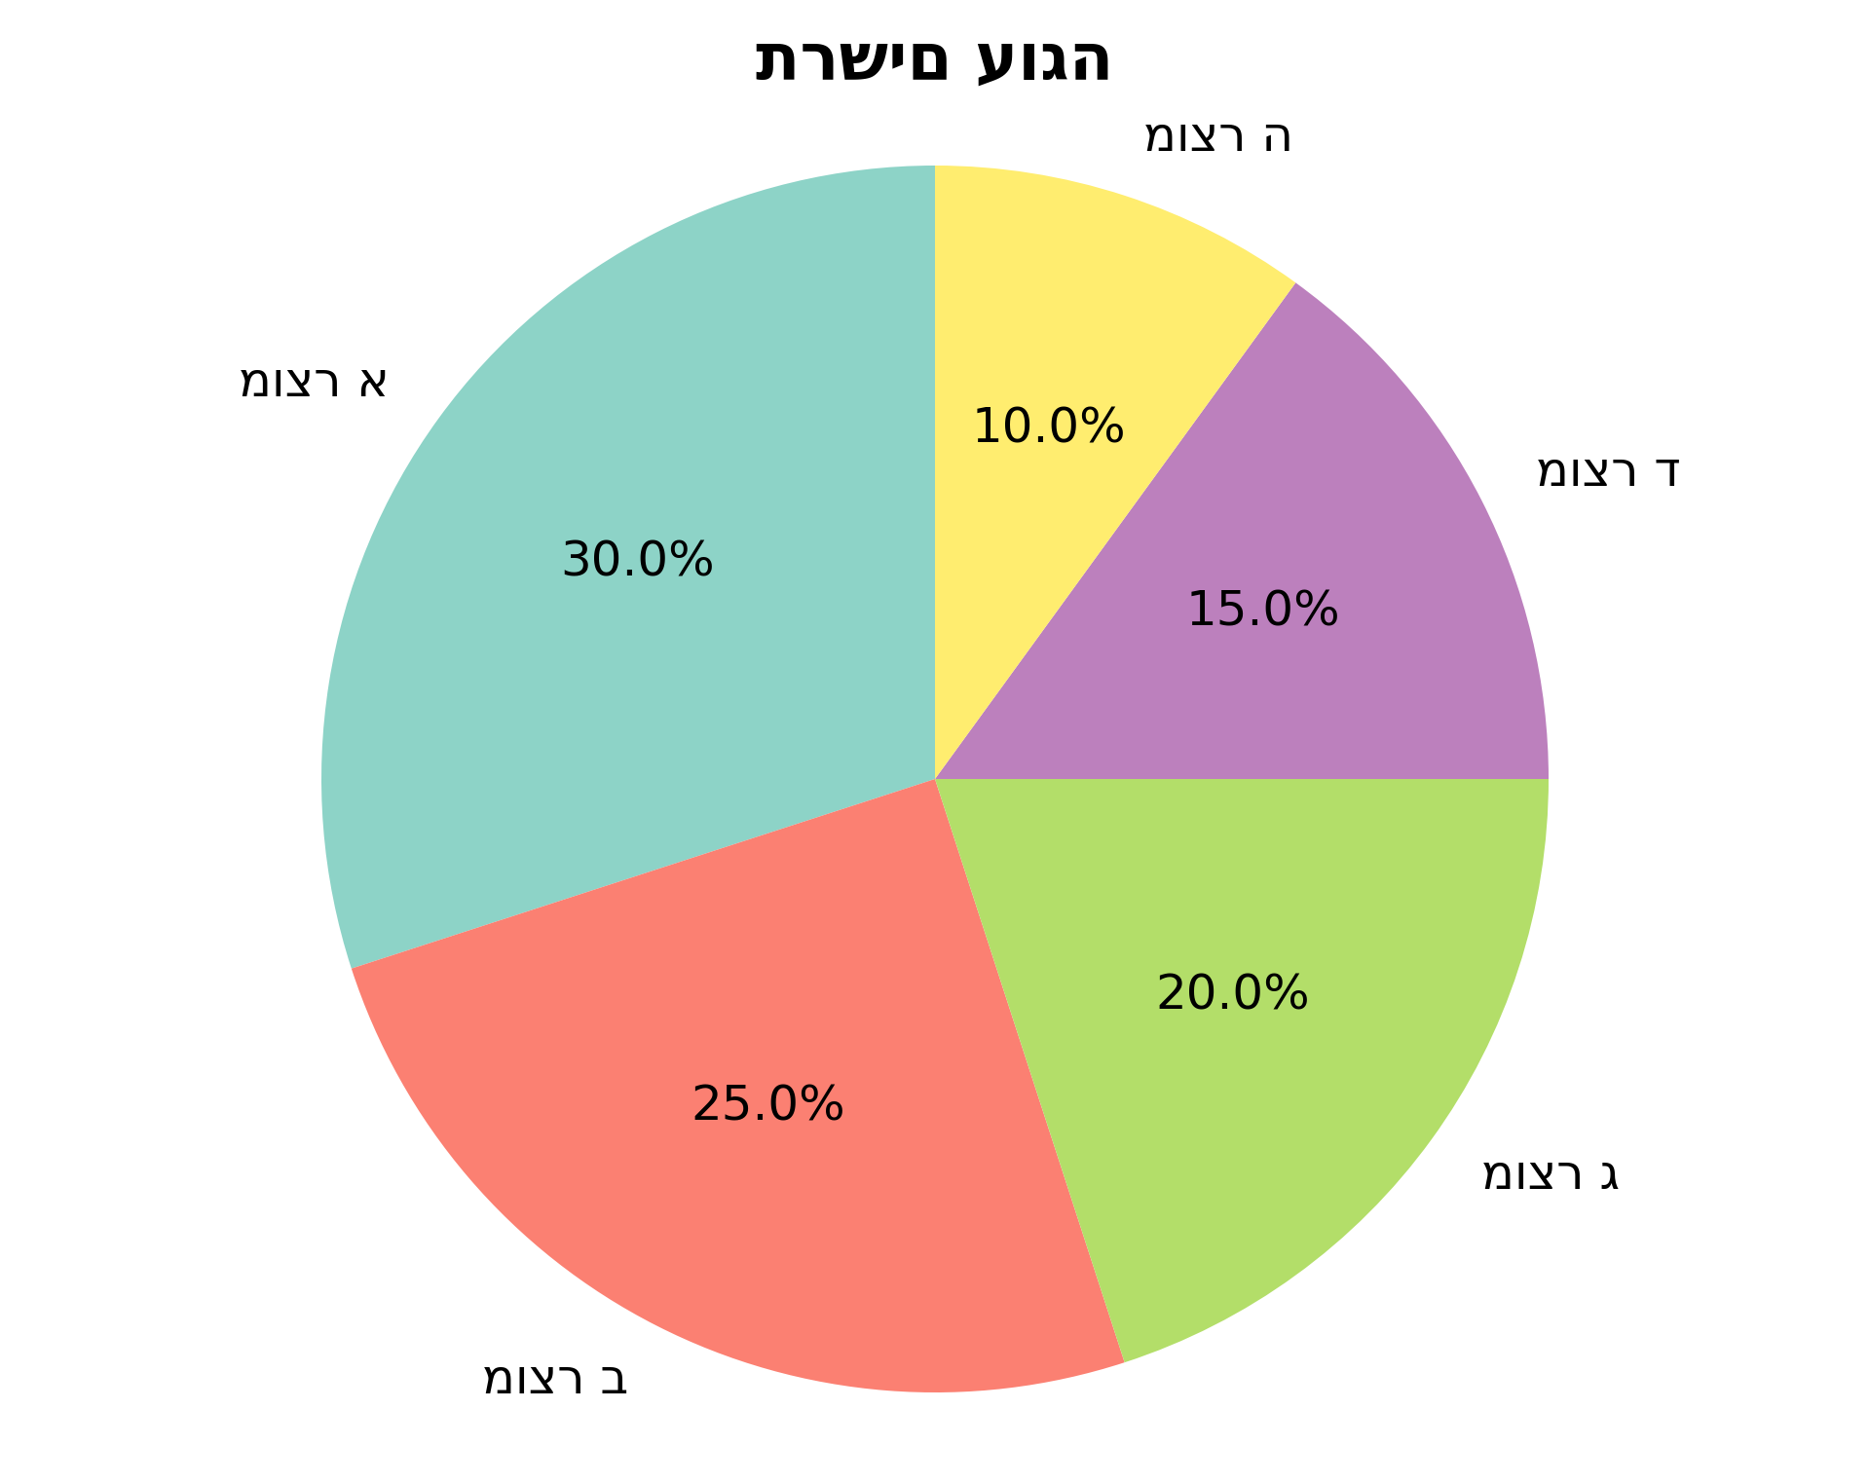

|  |  |
| --- | --- |
| קטגוריה | ערך |
| מוצר א | 30 |
| מוצר ב | 25 |
| מוצר ג | 20 |
| מוצר ד | 15 |
| מוצר ה | 10 |

## נתונים טבלאיים

|  |  |  |  |
| --- | --- | --- | --- |
| **חודש** | **הכנסות** | **הוצאות** | **רווח** |
| ינואר | 51,272 | 69,362 | -18,090 |
| פברואר | 67,714 | 59,269 | 8,445 |
| מרץ | 76,859 | 78,620 | -1,761 |
| אפריל | 53,331 | 78,990 | -25,659 |
| מאי | 52,468 | 32,226 | 20,242 |
| יוני | 55,957 | 69,703 | -13,746 |
| יולי | 95,034 | 63,602 | 31,432 |
| אוגוסט | 82,536 | 56,591 | 25,945 |
| ספטמבר | 87,266 | 34,715 | 52,551 |
| אוקטובר | 54,984 | 62,229 | -7,245 |
| נובמבר | 57,885 | 32,921 | 24,964 |
| דצמבר | 98,283 | 79,616 | 18,667 |